|  |  |  |  |  |  |
| --- | --- | --- | --- | --- | --- |
| Naturfag | Kroppsøving | Matematikk 2PY | Norsk | Historie | Sosiologi & Sos.ant. |

[](http://www3.lokus.no/?marketplaceId=131299689&languageId=1&siteNodeId=131300885)[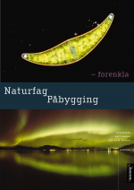](http://www.lokus.no/open/naturfag_paabygging)[](http://sinus-2p-y.cappelendamm.no/elevreal/seksjon.html?tid=1615852)[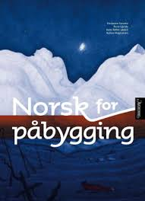](http://www.lokus.no/open/norsk_for_paabygging)[](http://historiepabygg.cappelendamm.no/)[](http://www.mangfold.cappelendamm.no/vgsamf/seksjon.html?kap=965753)

|  |  |  |  |  |
| --- | --- | --- | --- | --- |
| Matematikk R1 | Matematikk R2 | Fysikk 1 |  |  |

[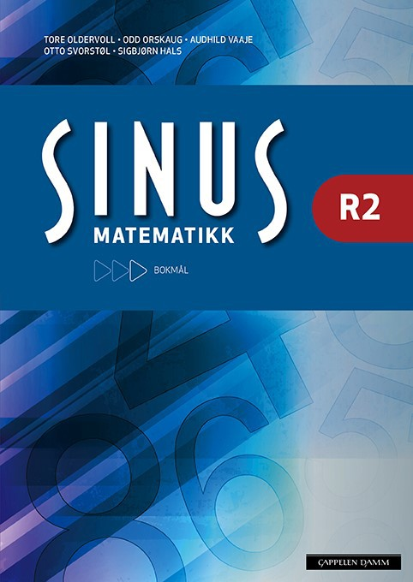](http://sinus-r2.cappelendamm.no/)[](http://sinus-r1.cappelendamm.no/)[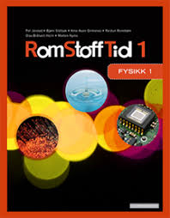](http://romstofftid1.cappelendamm.no/elevreal/seksjon.html?tid=1111965&sec_tid=1111964)